程序○书社功能架构说明

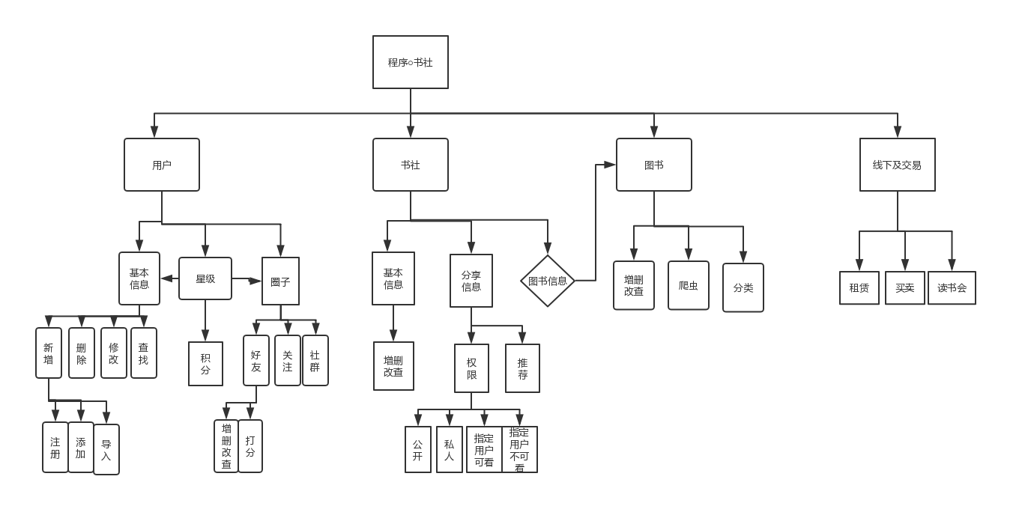

1. 系统的整体介绍
   1. 系统一定要支持小视频，尤其是在图书分享部分，在学习笔记、推荐模块，小视频特别重要
2. 用户
3. 基本信息
   1. 基本信息包括：账号、密码、昵称、头像、
   2. 增删改查功能
      1. 新增：用户可以自己注册，注册方式：手机号码、微信；后台管理员可以添加用户，也可以批量导入用户。
      2. 删除：管理员可以删除用户，也可以将用户加入黑名单
      3. 修改：用户可以修改自己的除账号以外的所有信息，也可以更换手机号码，更换手机号码需要人脸识别验证。历史手机号码要留存历史可查。更换手机号码要有次数限制，比如每个月可以更换两次。
      4. 查询：设置权限后，可以被查找的范围就有了限制，可以私人（任何人查询不到）、好友内可查、圈子内可查、被关注者中可查、公开可查。查询条件为账号、昵称、书社名字、书社中的图书名称（权限设置可查范围内）。
      5. **权限设置：**
         1. 添加好友：是否允许（考虑是不是太鸡肋了？：如果不允许，当有人想添加好友的时候，提示用户，当被超过10人以上的人请求添加好友的时候，发送申请开通允许添加的消息给用户）；是否验证
         2. 查找：私人、好友内、圈子内、被关注者、指定用户可见、指定用户不可见、公开
         3. 书社：查找设置，同上
         4. 图书分享：查找设置、租赁范围设置、学习笔记分享设置，同上
         5. 我的关注：谁能看到我的关注
4. 圈子
   1. 好友
      1. 申请添加好友、同意/拒绝添加好友、删除好友、修改好友备注、设置好友权限、推荐好友给好友、加入黑名单、投诉好友、给好友打分、好友标签（同学、朋友、小心陌生人、人生导师、自定义）
   2. 关注
      1. 关注用户、取消关注、关注者消息更新（新增图书、新增图书笔记、新增社群帖子等）
   3. 社群
5. 星级
6. 书社
7. 图书
   1. 添加图书的时候，扫描出来基本信息，同时给出版次信息选择，如果没有则可以输入，也可以跳过不输入版次信息，后面在修改的时候完善图书信息。
8. 线下及交易